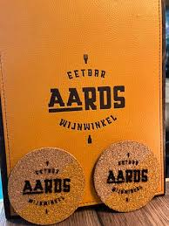 **MENU DINSDAG 22 OKTOBER**

**Voorgerecht**

*Bruschetta burrata, gemarineerde tomaat, basilicum vinaigrette*

**\*\*\***

**Hoofdgerecht**

*Sukade, sjalot jus, roseval aardappeltjes, seizoensgroenten*

*Of*

*Gevulde zalmfilet, Citroen risotto, beurre blanc van citroengras en knoflook*

**\*\*\***

**Dessert**

*Honing parfait*

Prijs: €22,50 p.p.

Welkom vanaf 17.30 uur

Aanvang diner 18.00 uur

Ine v.d. Wiel tel. 06-10737562

Ria van de Kam tel. 013-5332621